Министерство образования и науки Российской Федерации
Государственное образовательное учреждение высшего профессионального образования
Уфимский государственный авиационный технический университет

Кафедра ТС

Лабораторная работа №1
Исследование частотных детекторов

4072423000000 ПЗ

Выполнил: ст. группы СПР-408
Копцева М.С.
Нурлыгаянова К.Р.
Якупов А.Д.

Принял: Мударисов Д.Ф.

Уфа 2006
1. Цель работы
Изучить принципы построения частотных детекторов, экспериментально исследовать процесс детектирования ЧМ - сигналов на основе:
- преобразования изменения частоты колебания в изменение амплитуды с последующим детектированием с помощью амплитудного детектора;
- преобразования изменения частоты колебания в изменение фазы с последующим детектированием с помощью фазового детектора.

2. Порядок выполнения работы
1. Снять детекторную характеристику частотного детектора на основе расстроенного контура (детектор № 1). U_{M} = 0
Провести измерения для четырех величин добротности Q резонансного контура детектора:
• шунтирующие резисторы R1 и R2 отключены (Q₁);
• подключен резистор R1 (Q₂);
• подключен резистор R2 (Q₃);
• подключены резисторы R1 и R2 (Q₄).
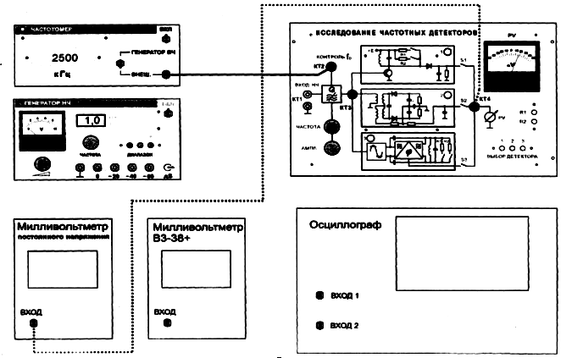

 |  |  |  |  | 4072423000000 ПЗ
Изм | Лист | № докум. | Подп | Дата
Разраб. |  | Копцева |  |  |  | Лит |  |  | Лист | Листов
Провер. |  | Мударисов |  |  |  |  |  |  | 2
 |  |  |  |  |  | УГАТУ СПР-408
Н. контр
Утв. |  | Султанов
Изм.
Лист
№ докум.
Подпись
Дата
Лист
3
4072423000000 ПЗ

Таблица 1
Характеристики детектора №1

f_{c},кГц | 2200 | 2300 | 2400 | 2500 | 2600 | 2700 | 2800
U (Q₁), мВ | 1,44 | 1,74 | 2,46 | 2,52 | 2,76 | 1,29 | 0,54
U (Q₂), мВ | 1,44 | 1,74 | 2,34 | 2,22 | 2,58 | 1,32 | 0,6
U (Q₃), мВ | 1,29 | 1,53 | 2,01 | 1,68 | 1,86 | 0,99 | 0,51
U (Q₄), мВ | 1,26 | 1,5 | 1,95 | 1,56 | 1,8 | 0,96 | 0,54

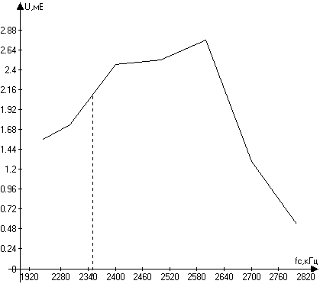
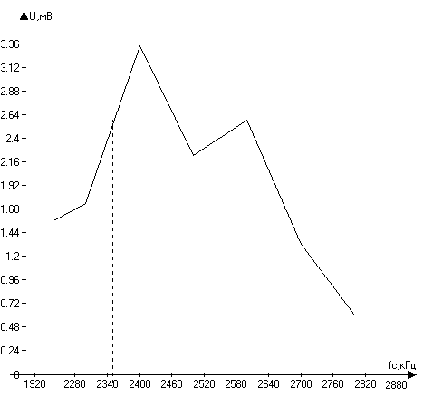
Построить детекторные характеристики U_{вых}=f(f_{c}) для различных Q. Определить среднюю f_{cp} частоту на максимально линейном участке детекторной характеристики (на возрастающем участке, где U= = 0).
U_{вых}=f(f_{c}) при Q₁ U_{вых}=f(f_{c}) при Q₂
f_{cр} =2348 кГц f_{cр} =2350 кГц
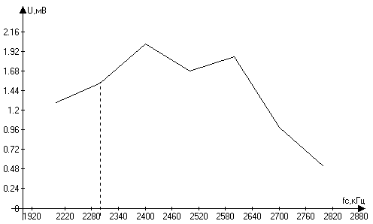
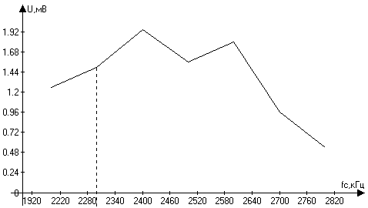
U_{вых}=f(f_{c}) при Q₃ U_{вых}=f(f_{c}) при Q₄
f_{cр} =2300 кГц f_{cр} =2350 кГц

2. Снять детекторную характеристику дробного частотного детектора (детектор № 2). U_{M} = 0
Изм.
Лист
№ докум.
Подпись
Дата
Лист
4
4072423000000 ПЗ
Построить детекторные характеристики U_{BbIX}=f (f_{c}). Определить среднюю f_{cp} частоту на максимально линейном участке детекторной характеристики (на возрастающем участке, где U= = 0).
Таблица 2
Характеристики детектора №2

f_{c},кГц | 2200 | 2300 | 2400 | 2500 | 2600 | 2700 | 2800
U,мВ | 1,92 | 3,1 | 5,6 | 4,2 | 3,2 | 1,36 | 0,78
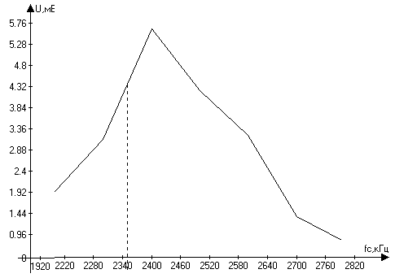

U_{вых}=f(f_{c})
f_{cр} =2350 кГц

3. Снять детекторную характеристику фазового детектора с одиночным контуром (детектор №3).
U_{M} = 0
Провести измерения для четырех величин добротности Q резонансного контура детектора:
• шунтирующие резисторы R1 и R2 отключены (Q₁);
• подключен резистор Rl (Q₂);
• подключен резистор R2 (Q₃);
• подключены резисторы R1 и R2 (Q₄).
Таблица 3
Характеристики детектора №3

f_{c},кГц | 2200 | 2300 | 2400 | 2500 | 2600 | 2700 | 2800
Q₁ | 0,66 | 0,63 | 0,93 | 0,96 | 3,6 | 1,6 | 0,66
Q₂ | 0,66 | 0,66 | 0,9 | 2,34 | 2,88 | 1,41 | 0,66
Q₃ | 0,6 | 0,6 | 0,72 | 1,26 | 1,77 | 1,2 | 0,66
Q₄ | 0,6 | 0,57 | 0,69 | 0,93 | 1,47 | 1,08 | 0,64

Изм.
Лист
№ докум.
Подпись
Дата
Лист
5
4072423000000 ПЗ
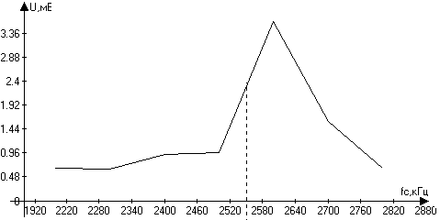
Построить детекторные характеристики U_{BbIX}=f (f_{c}) для различных Q. Определить среднюю f_{cp} частоту на максимально линейном участке детекторной характеристики (на падающем участке, где U= = 0).

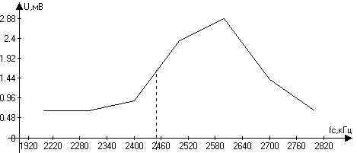
U_{вых}=f(f_{c}) при Q₁ U_{вых}=f(f_{c}) при Q₂
f_{cр} =2550 кГц f_{cр} =2450 кГц

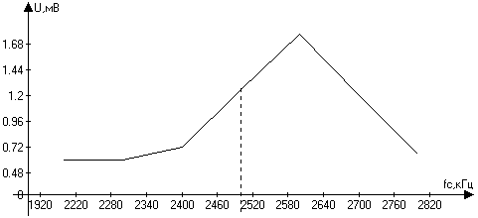
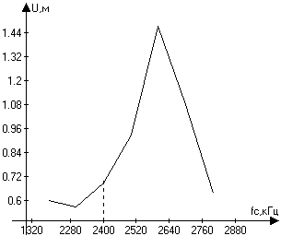

U_{вых}=f(f_{c}) при Q₃ U_{вых}=f(f_{c}) при Q₄
f_{cр} =2500 кГц f_{cр} =2400 кГц

4. Снять частотные характеристики детекторов.
При выключенном генераторе низкой частоты (U_{м}=0) установить частоту генератора ВЧ, равную f_{cp} для данного вида детектора.
U_{M} = 70 - 200 мВ
Получить зависимость эффективного значения напряжения U_{Ω}(F_{м})

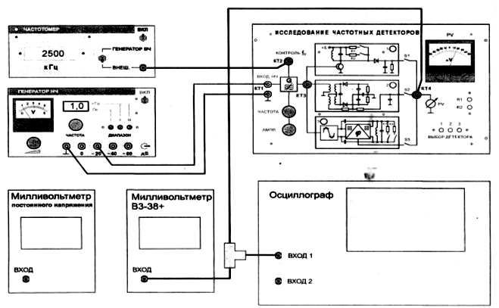
Частотные характеристики детекторов
Детектор 1

F_{M},кГц | 0,02 | 0,1 | 0,5 | 1 | 5 | 10 | 15 | 20
U_{Ω}(Q₁),мВ | 13,8 | 13,2 | 13,92 | 14,4 | 14,1 | 12,9 | 11,1 | 9

Детектор 2

F_{M},кГц | 0,02 | 0,1 | 0,5 | 1 | 5 | 10 | 15 | 20
U_{Ω},мВ | 61 | 54 | 50 | 50 | 45 | 37,6 | 27,6 | 21,9

Детектор 3

F_{M},кГц | 0,02 | 0,1 | 0,5 | 1 | 5 | 10 | 15 | 20
U_{Ω} (Q₁),мВ | 12,9 | 12,9 | 13,08 | 13,08 | 12,3 | 10,8 | 9,48 | 8,88

- Сравнить коэффициенты передачи детекторов.

Детектор | f_{cp}, кГц | U_{M}, мВ | U_{Ω}, мВ
1 | 2350 | 100 | 2,02
2 | 2350 | 400 | 62
3 | 2550 | 100 | 7,2

Сравнить полученные величины. Сделать необходимые выводы.
3. Вывод:
Изучили принципы построения частотных детекторов, экспериментально исследовали процесс детектирования ЧМ – сигналов.
Изм.
Лист
№ докум.
Подпись
Дата
Лист
6
4072423000000 ПЗ

